基本目录编码：00201400700300
实施编码：11632521015049720B400201400700300

变更工伤保险登记
办
事
指
南

2020-06-15发布 2020-07-01实施

共和县人力资源与社会保障局 发布

变更工伤保险登记办事指南

一、受理范围
参保单位办理工伤职工变更工伤登记
二、事项类型
一次办
三、申请主体
单位
四、设定依据
1.《中华人民共和国社会保险法》第四十三条：工伤职工有下列情形之一的，停止享受工伤保险待遇：（一）丧失享受待遇条件的；（二）拒不接受劳动能力鉴定的；（三）拒绝治疗的。
2.《工伤保险条例》（中华人民共和国国务院令第586号）第四十二条：工伤职工有下列情形之一的，停止享受工伤保险待遇：（一）丧失享受待遇条件的；（二）拒不接受劳动能力鉴定的；（三）拒绝治疗的。
3.《青海省实施<工伤保险条例>办法》（青海省人民政府令第83号）第三十五条：工伤职工领取一次性工伤医疗补助金和一次性医疗补助金后......；第三十七条：用人单位关闭、破产的......；第三十八条伤残津贴......；第三十九条：工伤保险待遇的其他费用......；第四十条：职工再次发生工伤的......等。
4.《因工死亡职工供养亲属范围规定》（劳动和社会保障部令第18号）第四条、第五条规定情形。
五、行使层级
县
六、受理机构
共和县社会保险服务局
七、决定机构
共和县社会保险服务局
八、申请条件和限制
1.申请条件
参保单位已经完成工伤职工工伤登记业务
2.禁止性要求
无
九、申请材料
序号 | 提交材料名称 | 来源渠道 | 性质与数量 | 规格 | 介质 | 特定要求
1 | 工伤职工基本情况登记表 | 社保经办机构 | 原件1份 | A4 | 纸质 | 参保单位加盖公章
2 | 行政部门出具的伤残等级旧伤复发结论书 | 人社行政部门 | 原件1份 | A4 | 纸质
3 | 行政部门出具的伤残等级再次鉴定结论书 | 人社行政部门 | 原件1份 | A4 | 纸质
十、申请方式
窗口（现场）申请
十一、办理方式
窗口办理
十二、办理流程
变更工伤登记流程图
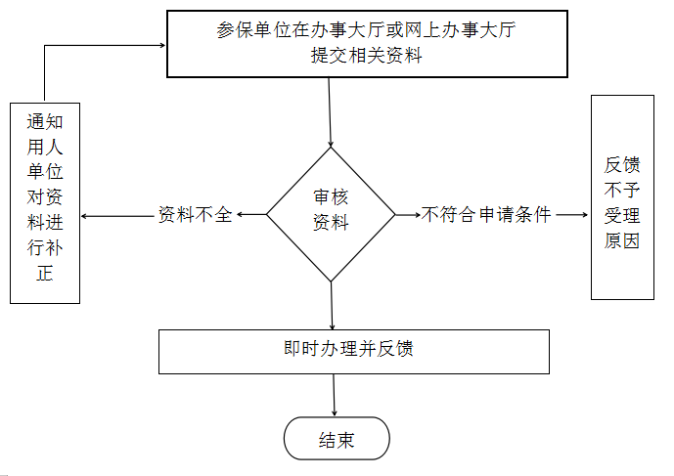
参保单位在办事大厅提交相关资料
十三、办理时限
1.法定时限
无
2.承诺时限
即时办理
十四、收费情况
1.是否收费
否
2.收费依据及标准
无
十五、结果名称
无
十六、结果送达
窗口送达
十七、咨询电话
0974-8512109
十八、监督投诉渠道
1.电话投诉
共和县人力资源社会保障局电话：0974-8512463
2.窗口(现场)投诉
十九、办理进程和查询结果
现场查询
二十、办理时间和地点
1.办理时间
周一～周五;9:00～12:00;13:30～17:30（法定节假日除外）
2.办理地点
共和县贵南东路政务服务大厅2楼共和县社会保险服务局E区4号窗口
二十一、附件
1.工伤职工基本情况登记表
2.工伤人员待遇信息变更表

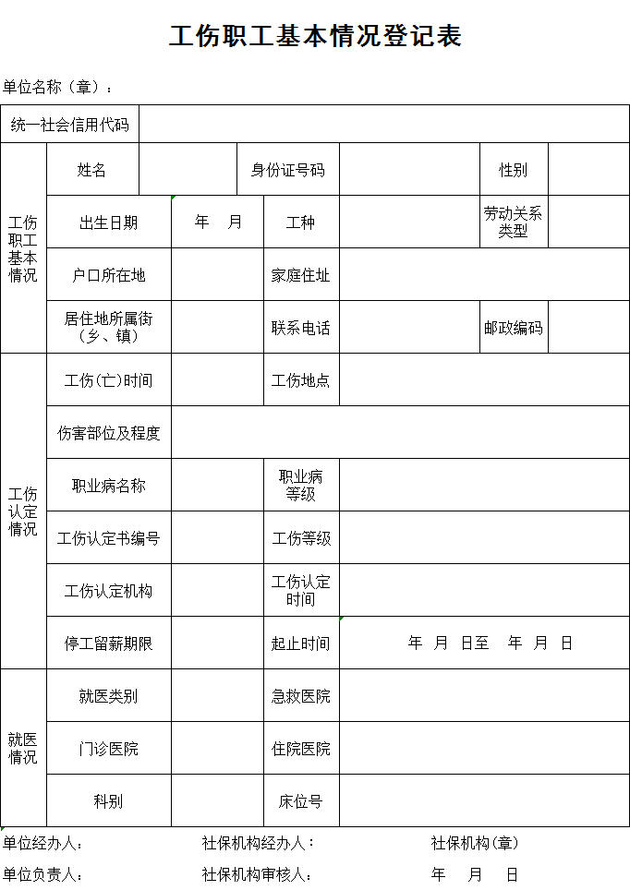
附件1

附件1

附件2
